程设大作业报告-日程管理软件

Medium-罗骏，苏语麒，孔令珊

## 功能介绍

程序主界面：

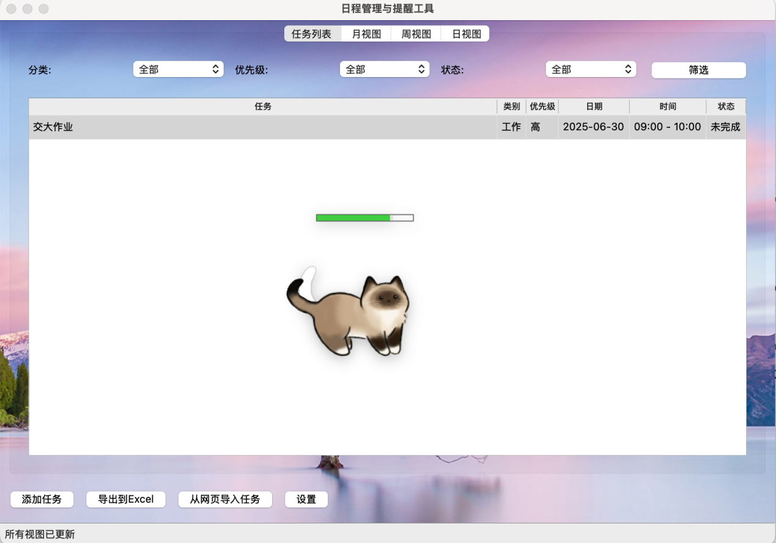

所有面板均支持双击编辑任务，右键有更多方便的功能，比如删除任务、设置为已完成

任务可以有名称，描述，类别，优先级，日期，开始时间，结束时间，重复

每个任务有提醒功能，可以设置启用提醒

#### 任务列表面板：

显示所有任务

可以筛选

分类筛选：工作，学习，生活，其他

优先级筛选：高，中，低

状态：未完成，已完成

#### 月视图

快速切换月

对有日程的日子高亮显示

对当前选中的日子高亮显示

下方显示选中的日子的任务清单

#### 周视图

快速切换周

对有日程的日子高亮显示

对当前选中的日子高亮显示

直接显示每天有哪些任务

下方显示选中的任务的详细信息

#### 日视图

快速切换日子

左方按任务时间段高亮对应的那段时间

#### 底部面板：

可以添加任务

可以把所有任务导出到Excel

“设置”和“从网页导入任务”实现了一个爬虫，希望从北大教学网爬取解析作业ddl，但是此功能由于较为困难并未充分完成

#### 宠物面板：

桌宠有不同的情绪状态

情绪与HP, food等数值相关

每小时自动减少HP(桌宠上方有一个血条)

完成一个日程可以获得food投喂/增加HP

## 各模块与类设计细节

整个项目基于pyside6, 官方文档参考 https://doc.qt.io/qtforpython-6/

```

pip install pyside6

```

需要安装 python 的 schedule库

```

pip install schedule

```

需要安装导出Excel所需的库

```

pip install pandas openpyxl

```

使用git合作

1. 核心业务类（my_schedule.py）

Schedule 类

- 功能: 日程管理的核心类，负责任务的增删改查等所有操作

- 主要属性:

- data_file: JSON数据文件路径

- tasks: 任务列表

- 常量定义：任务类型（WORK, STUDY, LIFE, OTHER）和优先级（HIGH, MEDIUM, LOW）

2. 宠物系统类（pet_engine.py）

PetState 类

- 继承: QObject

- 功能: 管理桌面宠物的状态（血量、食物、心情）

- 主要属性:

- _hp: 血量（0-100）

- _food: 食物值（0-100）

- _mood: 心情状态（normal/happy/angry）

- state_file: 状态保存文件路径

- 信号:

- hp_changed: 血量变化信号

- mood_changed: 心情变化信号

DesktopPet 类

- 继承: QWidget

- 功能: 桌面宠物的可视化界面和交互

- 主要属性:

- state: PetState实例

- movie: 宠物动画（QMovie）

- tray: 系统托盘图标

- hp_timer: 自动减血定时器

3. 提醒系统类（reminder.py）

Reminder 类

- 继承: QObject

- 功能: 管理任务提醒功能

- 主要属性:

- schedule_manager: Schedule实例

- reminder_thread: 提醒线程

- running: 线程运行状态标志

- 信号:

- reminder_signal: 提醒信号

4. 用户界面类（ui_manager.py）

CustomCalendarWidget 类

- 继承: QCalendarWidget

- 功能: 自定义日历控件，支持高亮有任务的日期

- 主要属性:

- schedule_manager: Schedule实例

- dates_with_tasks: 存储有任务的日期集合

TaskDialog 类

- 继承: QDialog

- 功能: 任务详情对话框，用于添加/编辑任务

- 主要属性:

- task: 当前编辑的任务数据（如果是编辑模式）

- 各种输入控件（标题、描述、类别、优先级等）

TaskTableWidget 类

- 继承: QTableWidget

- 功能: 自定义任务表格组件

CalendarViewWidget 类

- 继承: QWidget

- 功能: 月历视图组件

- 主要属性:

- schedule_manager: Schedule实例

- calendar: CustomCalendarWidget实例

- task_table: TaskTableWidget实例

WeekViewWidget 类

- 继承: QWidget

- 功能: 周视图组件，显示一周七天的任务安排

- 主要属性:

- schedule_manager: Schedule实例

- current_week_start: 当前周的起始日期

- day_task_lists: 七天的任务列表控件

DayViewWidget 类

- 继承: QWidget

- 功能: 日视图组件，左侧显示24小时时间段，右侧显示当日任务列表

- 主要属性:

- schedule_manager: Schedule实例

- current_date: 当前显示的日期

- time_slots_table: 时间段表格

- task_table: 任务列表表格

- date_selector: 日期选择器

MainWindow 类

- 继承: QMainWindow

- 功能: 主窗口，整合所有功能模块

- 主要属性:

- pet_state: PetState实例

- pet: DesktopPet实例

- schedule_manager: Schedule实例

- reminder: Reminder实例

- tabs: QTabWidget（包含各种视图）

- 各种视图控件和筛选控件

其余不太重要的类不一一列出

## 小组成员分工情况

罗骏：统筹协调，codebase实现，各个视图优化

苏语麒：桌宠系统，ui界面优化

孔令珊：爬虫系统，codebase优化

## 项目总结与反思

我们初期基本功能实现顺利，合作高效。但是之后因为功能较复杂困难，我们都难以互相给出有效的建议，实现有效的讨论。

之后会多多加强沟通交流，提升自己的能力，特别是表达能力。并提前约定好如何开发。